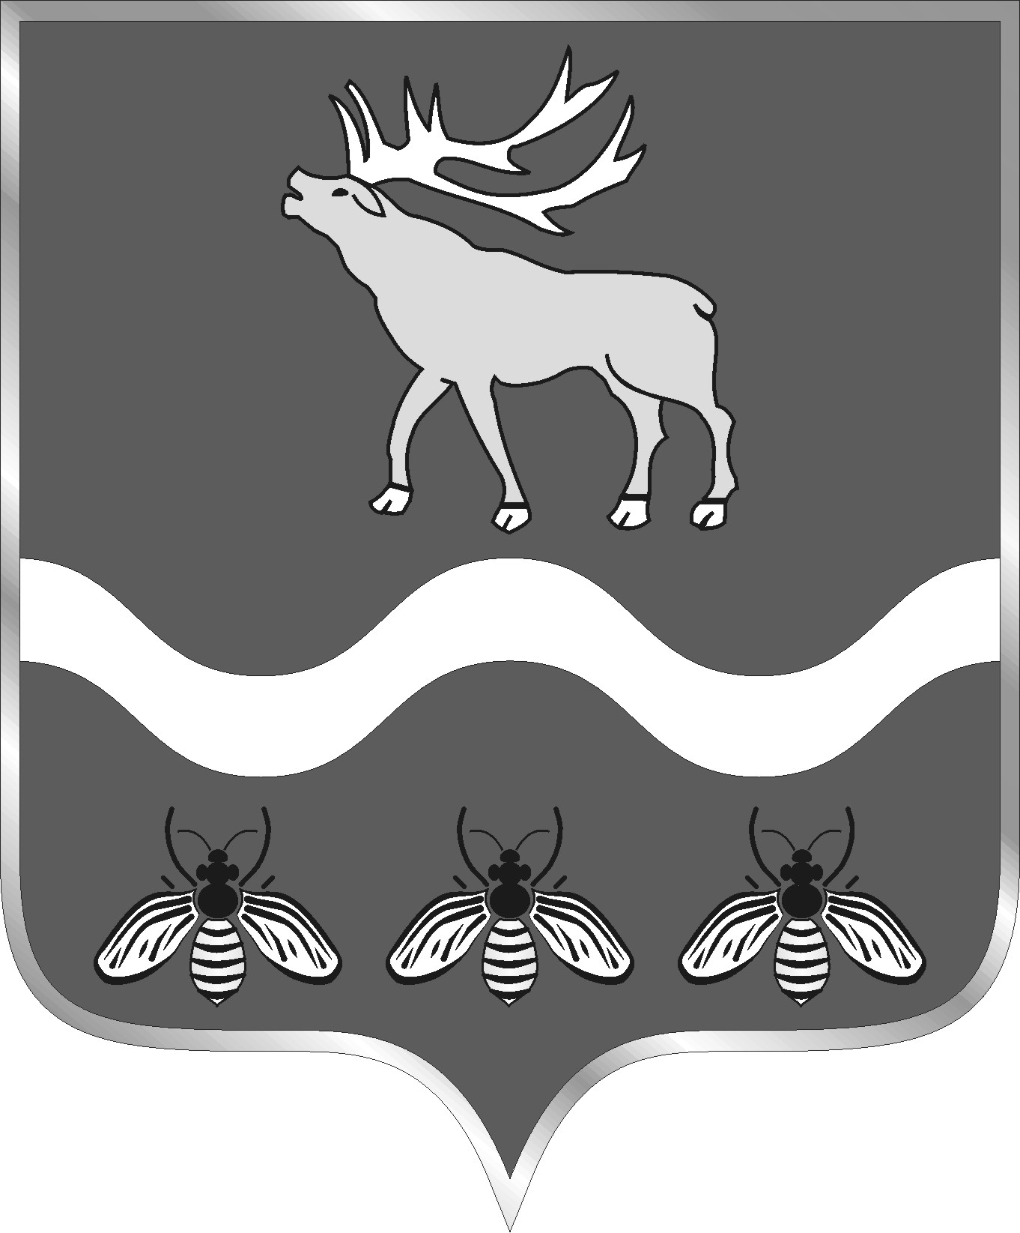

АДМИНИСТРАЦИЯ
НОВОСЫСОЕВСКОГО СЕЛЬСКОГО ПОСЕЛЕНИЯ
ЯКОВЛЕВСКИЙ МУНИЦИПАЛЬНЫЙ РАЙОН

ПОСТАНОВЛЕНИЕ

13 мая 2020 года с. Новосысоевка № 26-НПА

«О внесении изменений в Положение «О порядке присвоения, изменения и аннулирования адресов на территории Новосысоевского сельского поселения»

В соответствии с Федеральным законом от 06 октября 2003 года № 131-ФЗ «Об общих принципах организации местного самоуправления в Российской Федерации, Постановлением Правительства Российской Федерации от 19 ноября 2014 года № 1221 «Об утверждении Правил присвоения, изменения и аннулирования адресов», Дорожной картой по реализации стандарта деятельности органов местного самоуправления Приморского края по обеспечению благоприятного инвестиционного климата на 2020 год, руководствуясь Уставом Новосысоевского сельского поселения, администрация Новосысоевского сельского поселения
ПОСТАНОВЛЯЕТ:

- Внести в Положение «О порядке присвоения, изменения и аннулирования адресов на территории Новосысоевского сельского поселения», утвержденное постановлением администрации Новосысоевского сельского поселения от 21.08.2015 № 82-НПА следующие изменения:
- в пункте 27 раздела 2 Положения слова «10 рабочих дней» заменить словами «8 рабочих дней».
- Настоящее постановление подлежит опубликованию в печатном общественно-информационном издании «Новости поселения» и размещению на официальном сайте администрации Новосысоевского поселения.
- Настоящее постановление вступает в силу со дня его официального опубликования.

Глава |  |  |  | А.В.Лутченко
Новосысоевского сельского поселения |  | подпись |  | расшифровка подписи

